ПОСТАНОВЛЕНИЕ
администрации муниципального образования
муниципального района «Сыктывдинский»

«Сыктывдiн» муниципальнöйрайонын
муниципальнöйюкöнсаадминистрациялöн

ШУÖМ

от 4 марта 2019года №3/185
О разрешении подготовки проекта
межевания территории

Руководствуясьст.ст.43, 45, 46 Градостроительного кодекса Российской Федерации, ст. 11.3, ст. 39.2 Земельного кодекса Российской Федерации, ст.14 Федерального закона от 6 октября 2003 года №131-ФЗ «Об общих принципах организации местного самоуправления в Российской федерации», на основании обращенияакционерного общества «Российский Государственный центр инвентаризации и учета объектов недвижимости - Федеральное бюро технической инвентаризации» северный филиал АО «Ростехинвентаризация – Федеральное БТИ», администрация муниципального образования муниципального района «Сыктывдинский»

ПОСТАНОВЛЯЕТ:
- Разрешить акционерному обществу «Российский Государственный центр инвентаризации и учета объектов недвижимости - Федеральное бюро технической инвентаризации» северный филиал АО «Ростехинвентаризация – Федеральное БТИ» подготовку проекта межевания территории в отношении элемента планировочной структуры в составе земель лесного фонда в 33 квартале Слудского участкового лесничества для строительства объекта «Реконструкция сооружения для сбора очищенных сточных вод», согласно приложению.
- Установить срок действия настоящего постановления – 2 (два) года.
- Контроль за исполнением настоящего постановления возложить на заместителя руководителя администрации муниципального района (Н.В. Долингер).
- Настоящее постановление вступает в силу со дня его подписания.

Руководительадминистрации
муниципального района Л. Ю. Доронина

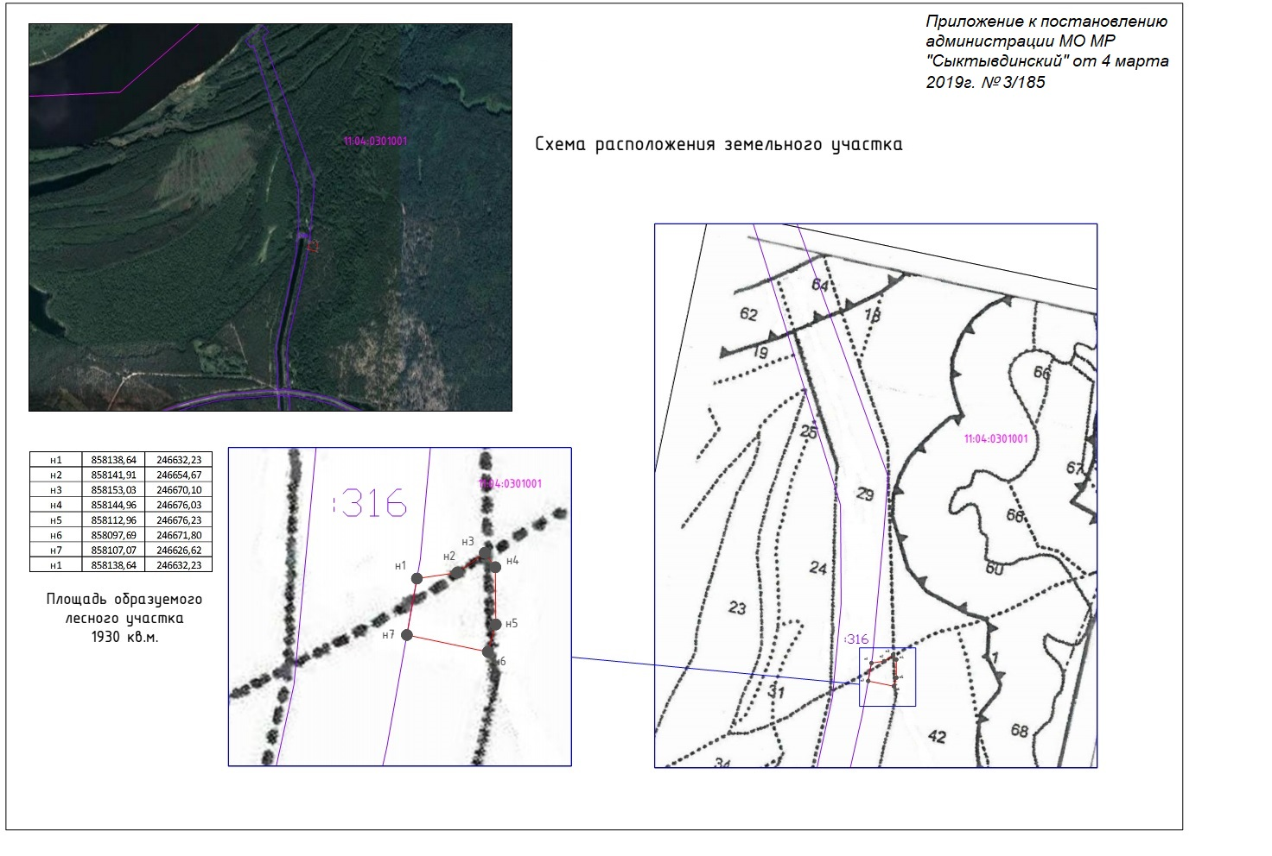

ЛИСТ СОГЛАСОВАНИЯ
проекта постановления
администрации МО МР «Сыктывдинский»

Об разрешении подготовки проекта межевания территории
наименование проекта постановления

Должность лица, согласовавшего проект | Фамилия, инициалы имени и отчества лица, согласовавшего проект | Дата согласования | Результат согласования | Подпись
Заместитель руководителя администрации | Долингер Н.В.
Начальник управления капитального строительства | Грищук А.Н.
Начальник правового управления | Мамина Л.В.
Начальник Управления архитектуры | Кузнецова Т.И.

Проект внесен: управлением архитектуры администрации МО МР «Сыктывдинский».
Исполнитель: начальник Управления архитектуры Т.И. Кузнецова.
Дата внесения проекта: 19.02.2019года
Направление проекта в прокуратуру
(для юридического отдела)
___________________________________________
(направить, не направить, подпись)
Отправка проекта в прокуратуру
(для отдела общего обеспечения) ___________________________________________ (дата направления, подпись)
Рассылка:
______________________

